Задание № 69. Детеныши диких животных (знакомство)
1. Раскрасить картинки (раскрашивает взрослый, ребенок помогает).
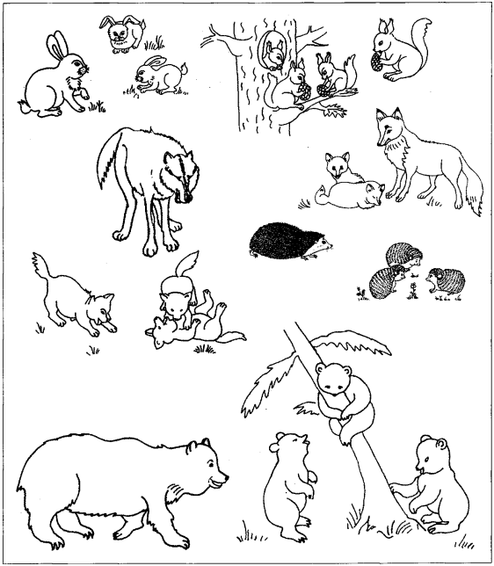
2. Скажи, у кого кто? (У белки бельчата. У зайца зайчата. У ежа ежата. У медведя медвежата. У лисы лисята. У волка волчата.)
3. Покажи и назови только детенышей.
4. Ответь:
- Лисята - это кто? (Лисята - это детеныши лисы.)
- Зайчата - это кто? (Зайчата - это детеныши зайца.) И т.д.

Задание № 70. Звуки «Э», «И». Дифференциация
1. Артикуляционная гимнастика (каждое упражнение выполнять перед зеркалом 5 раз).
Язычок проснулся:
• «открыл окошко» - зубы образуют «заборчик», хорошо видны, губы образуют квадратик;
• «проветрил комнату», «широко открыл дверь» - рот широко открыть, закрыть, расслабить губы;
• «сделал зарядку» - открыть рот, поочередно касаться уголков рта языком;
• «замесил тесто» - открыть рот, высунуть широкий язык, покусывать его зубами, приговаривая «тата-та»;
• «испек блины» - закусить широкий кончик языка и удерживать в таком положении 5-7 секунд;
• «съел их с вареньем, облизал губы» - медленно облизать губы круговыми движениями сначала в одну, а затем в другую сторону;
• «пошел погулять» - открыть рот, высунуть остренький язычок, подержать 5-10 секунд, спрятать;
• «покачался на качелях» - широко открыть рот, поднять язык за верхние зубы и опустить за
нижние;
• «купил баранки» - сделать губы овалом и удерживать 5-7 секунд, расслабить губы;
• «пошел домой спать» - губы расслаблены, неподвижны, полуоткрыты.
2. Разведи руки в стороны, затем опусти вниз. Внизу соедини их так, чтобы ладони смотрели вверх. В это время произноси звук «Э».
3. От середины груди разведи руки в стороны. Выполняя это движение, произноси звук «И».
4. Произнеси звук «Э», а потом «И» долго, коротко, тихо, громко.
5. Раскрасить прямоугольники и полукруги красным карандашом.
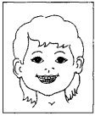
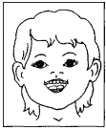
6. Нажимай на прямоугольник пальчиком и произноси звук «И», нажимай на полукруг, произноси
звук «Э».
7. Это Ира. Какой звук она произносит?
8. Это Эмма. Какой звук она произносит?
9. Рассмотри картинки. Назови, что на них
нарисовано: индюк, эскимо, ирисы, иголка, экскаватор,
избушка, электричка.
10. Подари картинки Ире и Эмме.
- Что ты подаришь Ире? (Я подарю Ире индюка (ирисы, иголку, избушку))
- Что ты подаришь Эмме? (Я подарю Эмме эскимо (экскаватор, электричку).)
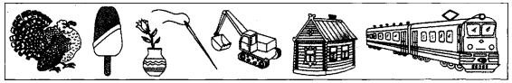

Задание № 71. Дикие животные. Детеныши
1. Раскрасить картинки.
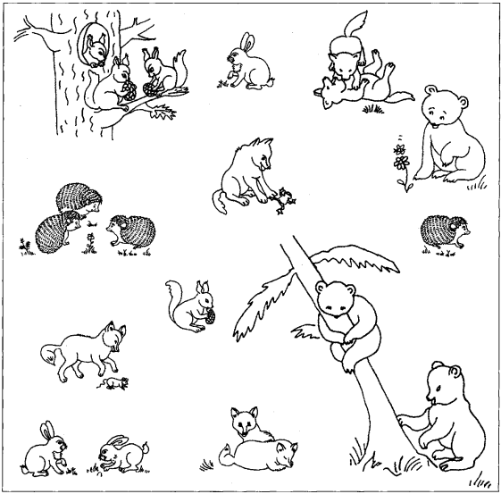
2. Скажи:
- Кто это? (Это детеныши диких животных.)
3. Покажи и назови:
- Где медвежонок (медвежата)? (Вот медвежонок (медвежата).)
- Где лисенок (лисята)? (Вот лисенок (лисята).)
- Где зайчонок (зайчата)? (Вот зайчонок (зайчата).)
- Где бельчонок (бельчата)? (Вот бельчонок (бельчата).)
- Где ежонок (ежата)? (Вот ежонок (ежата).)
- Где волчонок (волчата)? (Вот волчонок (волчата).)
4. Ответь:
- Кто это? (Взрослый показывает на рисунок медвежат (медвежонка).) (Это медвежата
(медвежонок).) И т.д.

Задание № 72. Дикие животные. Предлоги «К», «ОКОЛО», «ЗА»
1. Рассмотри картинки и скажи:
- Куда подошел(а) волк (заяц, еж, лиса, медведь, белка)?
- Где волк (заяц, еж, лиса, медведь, белка)?
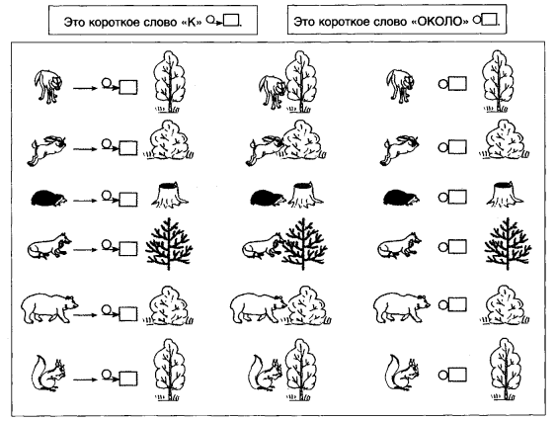
2. Рассмотри картинки и скажи:
- Куда спрятался волк (заяц, еж, лиса, медведь,
белка)? (Волк спрятался за дерево. И т.д.)
- Где волк? (Волк за деревом. И т.д.)
